Control de Inventario
para pequeños emprendimientos StockIN

Integrantes: Juan Godoy / Felipe Valenzuela
Curso: Capstone

APP “StokIN” Sistema de inventario para pequeños emprendimientos
StoclIN es una propuesta a la problematica de gestion de inventario para el area de pequenos emprendimientos como; puestos de ventas en las afueras del metro, stand mall (islas), ferias, eventos de ferias de emprendimientos, entre otros.
que busca dar solucion al control de inventario, gestion de dinero, productos y mejorar obviamente la gestion del usuario para mejorar ventas, entre otros.

Se realizó una encuesta en formulario form para investigar sobre si existía un problema en esta labor de micro emprendimientos. A continuación se adjunta imagen de formulario:

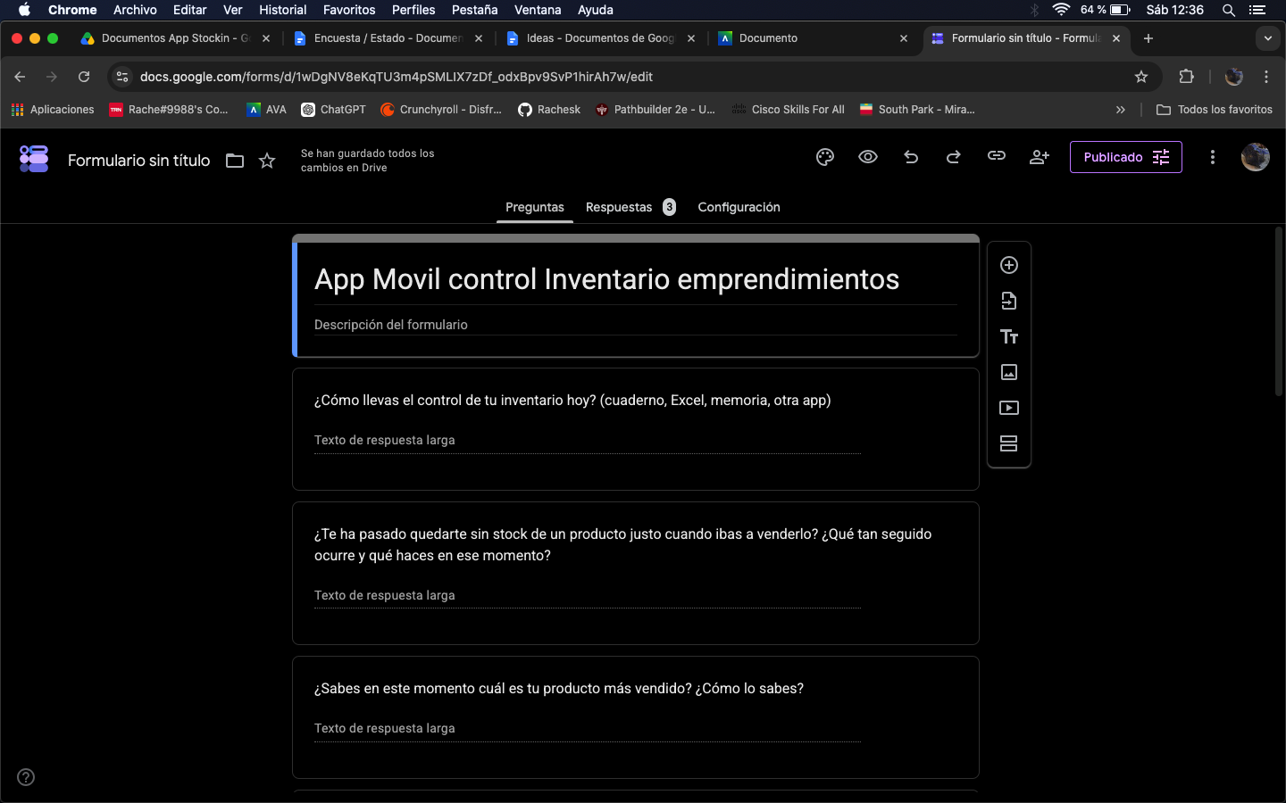
Como se puede observar, el formulario ya cuenta con algunas respuestas de trabajadores de esta area.
El formulario contiene preguntas tales como:

1-¿Cómo llevas el control de tu inventario hoy? (cuaderno, Excel, memoria, otra app)

2-¿Te ha pasado quedarte sin stock de un producto justo cuando ibas a venderlo? ¿Qué tan seguido ocurre y qué haces en ese momento?

3-¿Sabes en este momento cuál es tu producto más vendido? ¿Cómo lo sabes?

4-¿Llevas un registro de cuánto ganas en total? ¿Cómo lo calculas actualmente?

5-Si tuvieras un panel que te mostrara automáticamente tus productos más vendidos, tus ganancias totales y el stock por tipo de producto, ¿qué tan útil te sería en tu día a día? ¿Qué información no debería faltar ahí?

6-¿Te gustaría recibir una alerta cuando un producto esté por agotarse? ¿Con cuánta anticipación te gustaría saberlo (ej. cuando quedan 5 unidades, 10%, etc.)?

7-¿Te serviría que la app te muestre un mapa o te ayude a ubicar/recordar los lugares donde has vendido antes?

8-¿Actualmente sabes en qué lugar has vendido más? ¿Y qué producto te ha dado más ganancia y cuál menos?

9-Si pudieras ver un historial con esa información (lugar, producto, ganancia), ¿para qué lo usarías? ¿Tomarías decisiones distintas con esos datos?

10-De las funciones que te mencioné (dashboard de ventas/ganancias, alertas de stock bajo, mapa de lugares de venta, historial de ventas), ¿cuál te parece más útil y cuál menos? ¿Por qué?

11-¿Hay alguna función que te imaginabas para una app así y que no mencioné?

Respuestas de algunos usuarios:
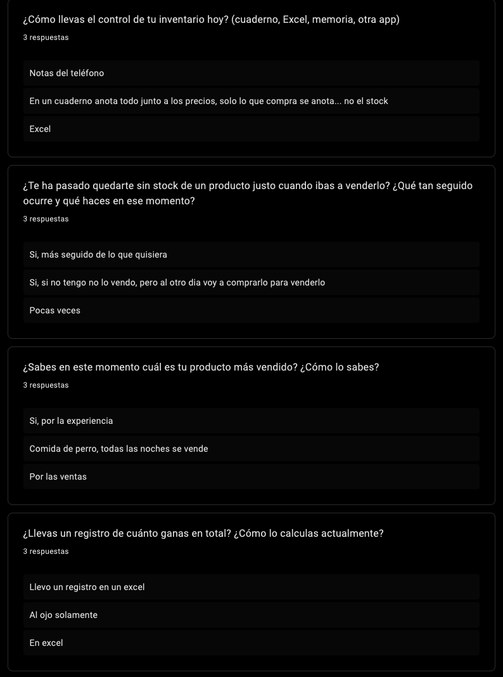
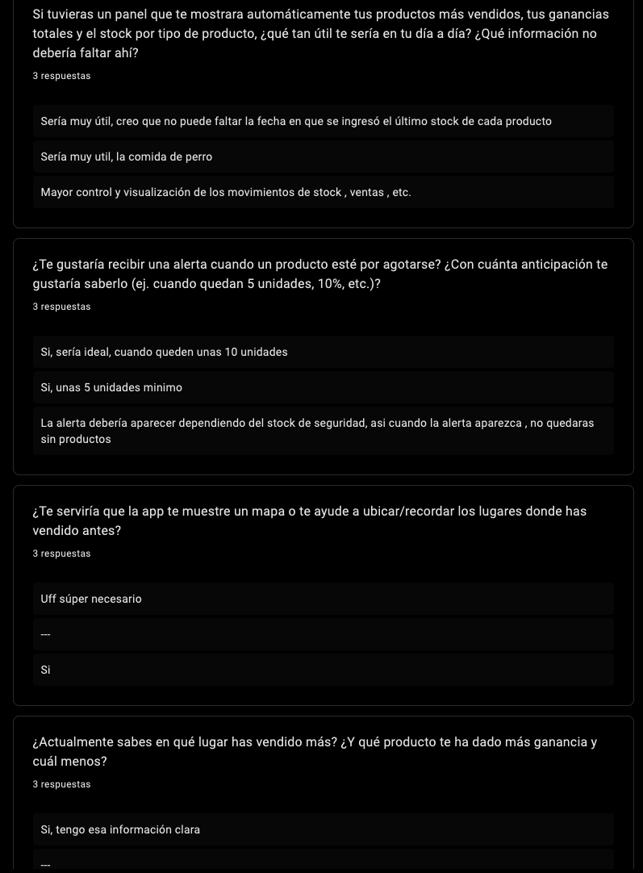
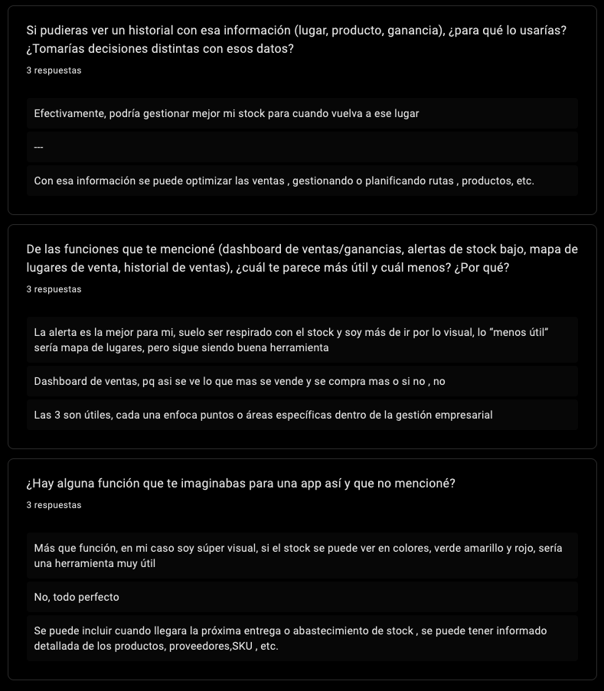

Habiendo analizado los datos de la encuesta, se observa una clara problematica, que es la falta de un inventario , que ayude a organizar las ventas, stock, precios, entre otras cosas.

Es por esta razon, que proponemos la siguientes funciones / soluciones para la app StockIN.

Funciones App:
La app permitirá productos:
Código
Nombre (Descripción)
Categoría
Precio
Stock

Cuando se realice una venta, esta tendría efecto en:
Stock Actual
Venta
Stock Nuevo

Como función de la app, cuando el stock llegue al mínimo ej: cantidad 2, la app envía una alerta de stock bajo para evitar la falta de stock.

Además la app permitirá generar un dashboard, para ver parámetros como:

Productos (stock de productos varios)
Stock bajo
Ventas del dia $
Productos más vendidos

Sketch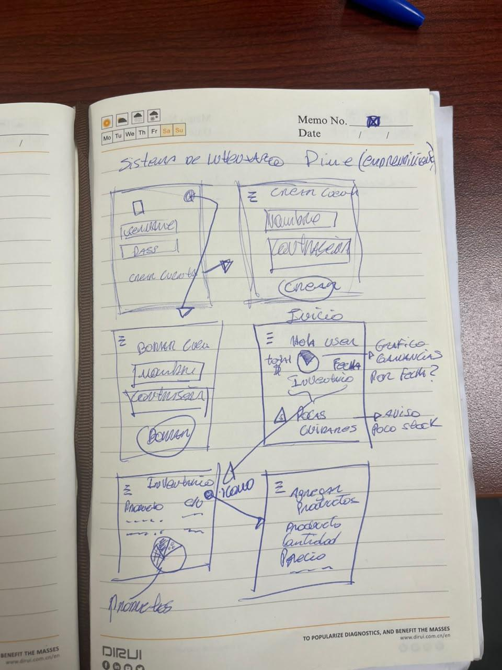

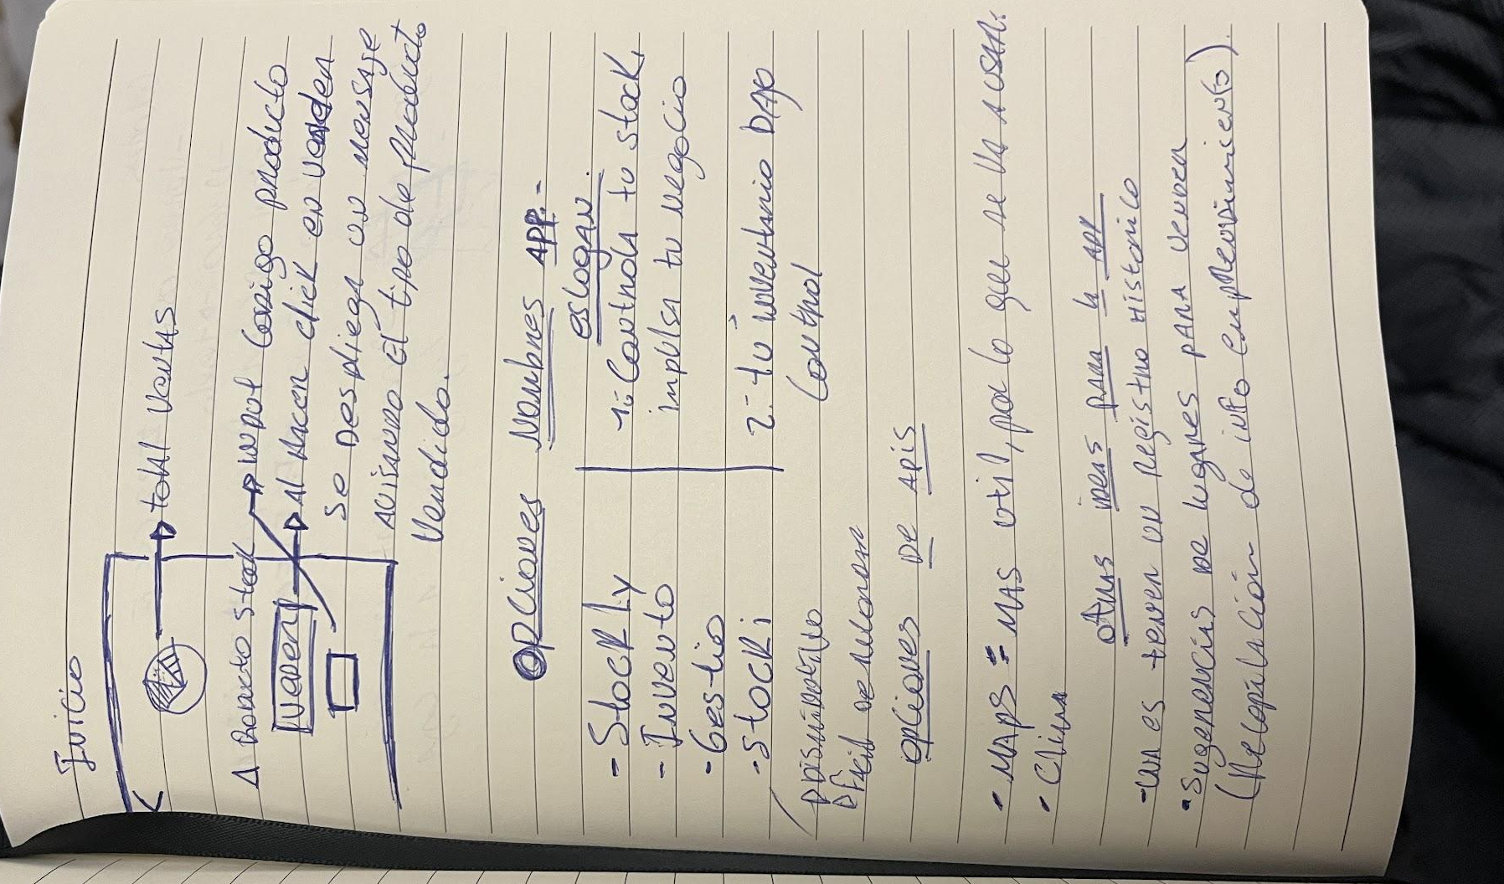

Opciones de APIS:

Maps: Que el usuario pueda hacer uso de un mapa , en el caso de que tenga que localizarse en un nuevo lugar para realizar ventas.

Otras funciones de la app:

Registro histórico: que la app genere un registro de ventas, para obtener datos como ; que día vendió más, donde y que producto.

Recomendaciones de mejores lugares en cuanto a ventas: La aplicación podría tomar como referencia el último lugar en el que tuvo más ventas y poder recomendarselo aal usuario por medio de una notificación.

Tanto el registro histórico y recomendaciones de mejores lugares sirven como estudio de mercado.

Finalmente la base de datos quedaría de forma local en el dispositivo, si o si crear los apartados para poder importar y exportar los productos seleccionados del inventario.

Resumen ejecutivo:
- Total de productos
- Productos con stock bajo
- Ventas hoy (monto y cantidad)
- Producto más vendido (semana/mes)

Gráficos interactivos:
- Ventas por día/semana/mes
- Categorías más vendidas
- Evolución de inventario
- Margen de ganancia

Herramientas a utilizar:

-Flet (con python) / nuestro framework principal
-Sqlite (nuestro motor para la base de datos local (.db))
-Visual studio code

Librerías a usar con python!!
-Matplotlib / Plotly
-Flet Charts / para implementar lo de los códigos con la cámara
-Pandas / Openpyxl / para el dashboard y todas las webadas

-Agregar un botón de importar / exportar inventario en xlsx
-Agregar un botón para exportar los gráficos del dashboard en pdf
-Libreta de clientes, por si algun cliente fia o queda algun saldo pendiente
-Agregar un boton para crear una copia de seguridad/ al apretar este boton te deja guardado en el drive una copia de la db / aqui creariamos un boton para exportar y importar el backup/ esto es en caso de por si se pierde el telefono o algo asi.
apartado extra para poder exportar el inventario en .xlsx(en excel xd)

